07.05.2020.
HRVATSKI JEZIK
U čitančici pročitaj priču Prabaka na stranici 60.
Usmeno odgovori na sljedeća pitanja.
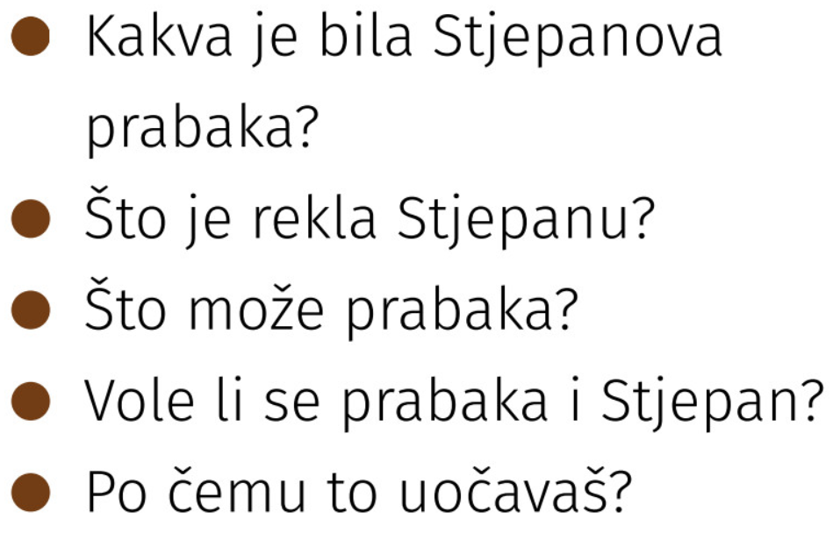
Isprintajte listić i riješite zadatke.

Veronika Juran
Prabaka
- Čija je prabaka mama?
Prabaka je __________________ mama.
- Imaš li ti prabaku ili pradjeda?
_____________________________________________
- Kakvi moramo biti prema starijim ljudima?
_____________________________________________
_____________________________________________

Priču nauči čitati.

MATEMATIKA
Nastavna jedinica: Zbrajanje i oduzimanje preko desetice
U udžbeniku riješi 3. i 4. zadatak na stranici 85.

PRIRODA I DRUŠTVO
Živa i neživa priroda
Zadaci na learning apss-u. (neobavezno)

